《安全评价报告信息公布表》
机构名称 | 重庆市安全生产科学研究有限公司 |  |  |  | 资质证号 |  |  |  | APJ-（渝）-001
委托单位 | 重庆巨成集团矿业有限公司
项目名称 | 重庆巨成集团矿业有限公司重庆市巴南区姜家镇槐园村柏杨湾社建筑石料用灰岩矿
项目类别 | 预评价 现状评价 验收评价 其他
所属业务类别 |  | 非煤
安全评价过程控制情况
安全评价项目管理 | 项目组组长 |  |  | 技术负责人 |  |  |  |  |  | 过程控制负责人
安全评价项目管理 | 陈兴勇 |  |  | 唐元杰 |  |  |  |  |  | 冯皓
编制过程 | 报告编制人 |  | 报告提交日期 |  |  |  | 报告审核人 |  |  |  | 报告审批人
编制过程 | 陈兴勇、刘陶 |  | 2022.4 |  |  |  | 蔡治勇 |  |  |  | 蔡治勇
姓 名 | 认定专业 |  | 安全评价师从业识别卡/证书编号 |  |  |  | 注册安全工程师  注册证号 |  |  |  |  | 是否专职
陈兴勇 | 机械专业 |  | 026317 |  |  |  |  |  |  |  |  | 是
刘 陶 | 安全专业 |  | 037350 |  |  |  |  |  |  |  |  | 是
欧 建 | 地质专业 |  | 033483 |  |  |  |  |  |  |  |  | 是
孙文豪 | 通风专业 |  | 037349 |  |  |  |  |  |  |  |  | 是
吴子科 | 水工结构 |  | 023846 |  |  |  | 55180193792 |  |  |  |  | 是
唐金广 | 电气专业 |  | 026313 |  |  |  | 55190209582 |  |  |  |  | 是
唐元杰 | 采矿专业 |  | 001493 |  |  |  | 55070030029 |  |  |  |  | 是
蔡治勇 | 弹药工程与爆炸技术 |  | 003832 |  |  |  | 55080052964 |  |  |  |  | 是
闫云光 | 采矿专业 |  | 035582 |  |  |  |  |  |  |  |  | 是
冯皓 | 机械、化工机械 |  | 019237 |  |  |  | 55130140330 |  |  |  |  | 是
项目简介 | 重庆巨成集团矿业有限公司成立于2012年05月14日，经济类型属有限责任公司，法定代表人为黄怡霖，经营范围为露天开采建筑石料用灰岩。其姜家苏家沟石灰岩矿山位于巴南区姜家镇槐园村柏杨湾社，矿山生产规模为100万t/a。企业营业执照证号：91500113596701675P，采矿许可证证号：C5001132011127130121806，有效期2022年01月至2033年05月。  现场勘察照片：  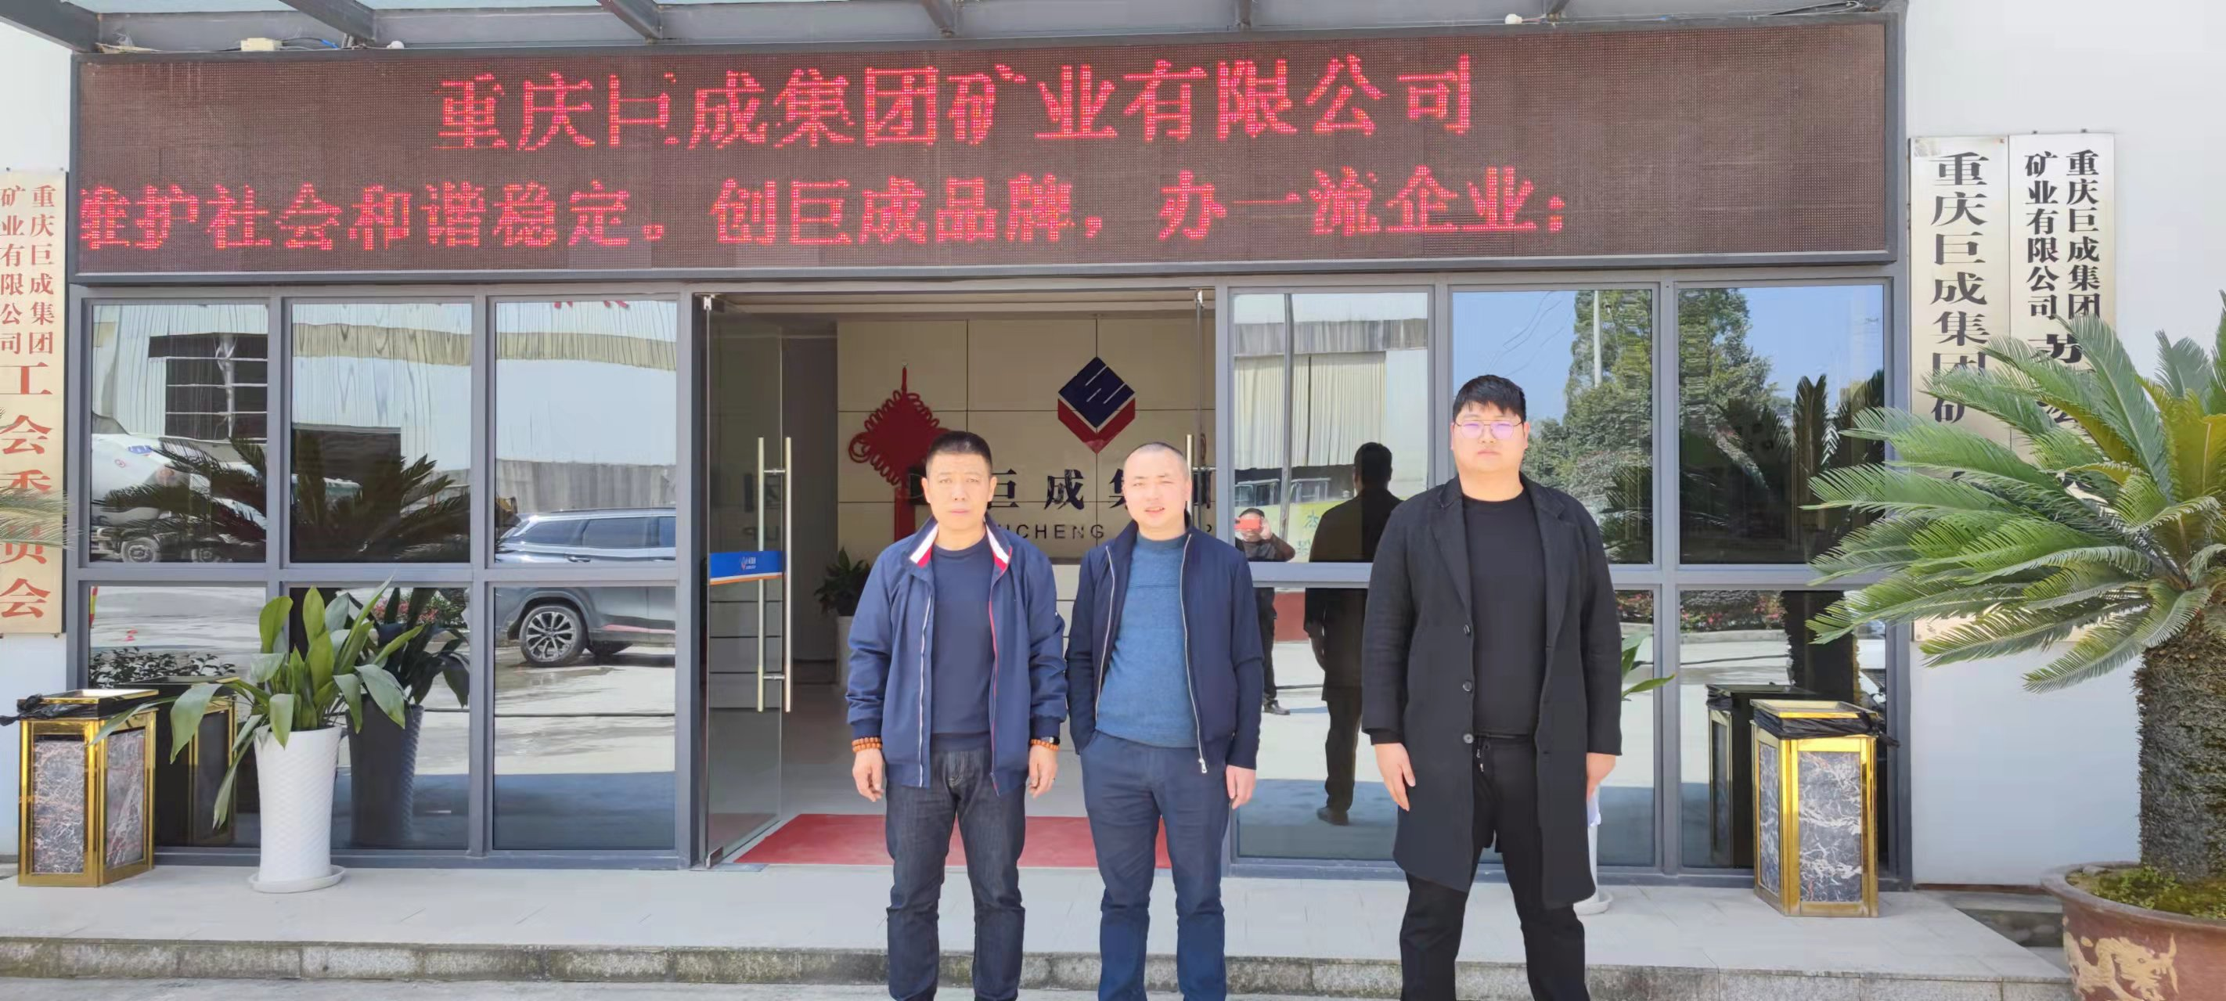
现场开展工作情况 | 勘验人员 |  | 勘验时间 |  |  | 勘验任务 |  | 勘验中的问题
现场开展工作情况 | 陈兴勇 |  | 2022年4月12日 |  |  | 现场勘查、资料收集 |  | 见《现场勘查记录》
现场开展工作情况 | 刘 陶 |  | 2022年4月12日 |  |  | 现场勘查、资料收集 |  | 见《现场勘查记录》

